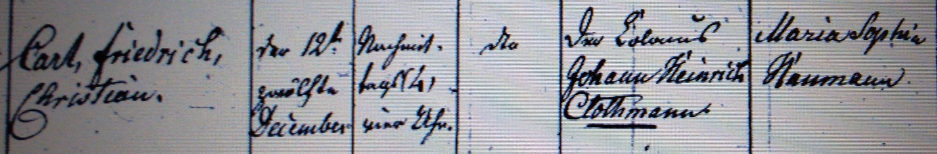

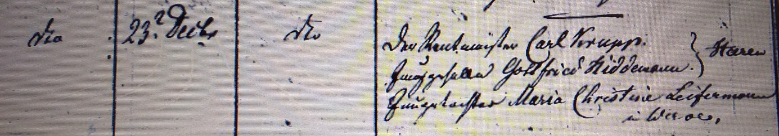

Kirchenbuch Heeren 1834; ARCHION-Bild 75 in „Taufen 1820 – 1853“
Abschrift:
„Carl Friedrich Christian; Geburtsdatum: der 12te December nachmittags um 4 Uhr; dito (ehelich, KJK), Vater: der Colonus Johann Heinrich Clothmann; Mutter: Maria Sophia Haumann; dito (Werve, KJK); Taufdatum: 23ter Decebr.; dito (Pfarrer Klingelhöller, KJK); Taufzeugen: der Rentmeister Carl Krupp, Junggeselle Gottfried Hiddemann, Heeren, Jungetochter Maria Christine Leifermann in Werve“.

